INSTAL·LACIÓ D’UN SERVIDOR APACHE

1. Què és una màscara de xarxa? Indica quines xarxes poden ser usades per a usos privats (no poden accedir a internet)?
Una màscara de xarxa és un component clau en la configuració de xarxes IP. Defineix quina part de l'adreça IP es refereix a la xarxa i quina part es refereix als dispositius individuals (hostes) dins d'aquesta xarxa. Les màscares de xarxa són utilitzades per dividir una xarxa IP en subxarxes més petites i per determinar si dues adreces IP pertanyen a la mateixa xarxa o a xarxes diferents.
Per exemple la màscara /24 indica que els primers 24 bits de la IP són utilitzats per identificar la xarxa, mentre que els últims 8 bits identifiquen els hostes dins de la xarxa.
Les xarxes privades són:
- 10.0.0.0 a 10.255.255.255
- 172.16.0.0 a 172.31.255.255
- 192.168.0.0 a 192.168.255.255
Aquestes s’utilitzen per a xarxes internes dins d’organitzacions i no són acssecibles directament des d’Internet.

2. Què representa l'adreça IP 127.0.0.1? i la 127.1.2.254?
127.0.0.1: Adreça principal de loopback en IPv4. Es denomina loopback i es fa servir per provar la comunicació dins del mateix ordinador. Quan un dispositiu s’adreça 127.0.0.1, està enviant dades a si mateix.
127.1.2.254: Pertany a l’interval de loopback. També es fa servir per a comunicacions internes dins del mateix dispositiu.

3. Instal·la un servidor Apache en el teu equip.
1- sudo apt update
2- sudo apt install apache2
3- sudo systemctl status apache 2

4. Què és un node virtual (Virtual host)?
El Virtual Host és la tècnica utilitzada en la configuració de servidors web per allotjar múltiples llocs web o aplicacions en un servidor físic. Permet que un servidor gestione diferents IP o dominis.

Hi han dos tipus:
- Virtual Host per nom: diversos dominis utilitzen una mateixa IP. El servidor les identifica per el ser nom de domini.
- Virtual Host per IP: cada lloc web o domini té la seua propia IP. El servidor les identifica per la seua adreça IP.

5. Què és una URI? Quines parts la formen?
Identificador utilitzat per localitzar un recurs a través d’Internet o d’una xarxa. Parts:
- Esquema: indica el protocol o mètode per accedir al recurs (http://).
- Autoritat: inclou l’adreça del servidor on es troba el recurs (www.exemple.com o www.exemple.com:8080).
- Path: la ruta al recurs dins del servidor (/path/to/resource).
- Query: és opcional i es fa servir per passar paràmetres addicionals al recurs (?search=query&sort=ascending)
- Fragment: és opcional i es fa servir per identificar una secció específica d’un document (#section2).

6. Pel que fa a la configuració d'Apache. Què és el DocumentRoot? i DirectoryIndex?
DocumentRoot: directriu que específica el directori principal des del qual Apache serveix els fitxers. On es troben els fitxers web accessibles al públic per una determinada configuració de servidor o lloc web. Per exemple (DocumentRoot "/var/www/html")
DirectoryIndex: directriu que especifica quin fitxer ha de ser servit per defecte quan es sol·licita un directori a la web, sense especificar un fitxer concret. Per exemple (DirectoryIndex index.html).

7. Publica un document HTML que es mostre per defecte, és a dir, en posar l'URL sols amb el nom del servidor. Aquesta pàgina contindrà una imatge i un xicotet resum del teu perfil acadèmic. La imatge i el document hauran d'estar en directoris diferents.
Creació del fitxer
1- Anem a la carpeta html per crear el fitxer i una carpeta per a la nostra imatge (cd /var/www/html )
2- Creem la carpeta per a la imatge i la posem dins (mkdir imatges)
3- Creem el nostre fitxer (sudo nano practica.html)

Fer per defecte el nostre document
1- Anem al fitxer de configuració de Apache per canviar el DirectoryIndex (sudo nano /etc/apache2/sites-available/000-default.conf )
2- Anyadim aqueste linea (DirectoryIndex practica.html)
3- Comprovem buscant localhost en el buscador.
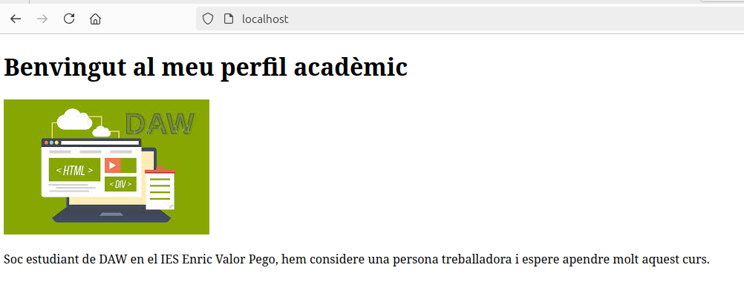
8. Fes les proves adequades amb un client HTTP basat en terminal (curl, wget, HTTPie) amb almenys 3 peticions una de les quals tornarà el codi 200, l’altra el 404 i l’altra qualsevol codi distint.
Amb curl:
curl -I http://localhost/index.html
HTTP/1.1 200 OK
Date: Mon, 16 Sep 2024 08:22:31 GMT
Server: Apache/2.4.58 (Ubuntu)
Last-Modified: Mon, 16 Sep 2024 07:37:33 GMT

curl -I http://localhost/no_existeix.html
HTTP/1.1 404 Not Found
Date: Mon, 16 Sep 2024 08:23:48 GMT
Server: Apache/2.4.58 (Ubuntu)
Content-Type: text/html; charset=iso-8859-1

curl -I http://localhost/privat/
Creem un directori privat
1- sudo mkdir /var/www/html/privat
2- sudo chmod 700 /var/www/html/privat
HTTP/1.1 403 Forbidden
Date: Mon, 16 Sep 2024 08:38:19 GMT
Server: Apache/2.4.58 (Ubuntu)

Amb wget:
wget --server-response http://localhost/index.html
--2024-09-16 10:26:36-- http://localhost/index.html
S'està resolent localhost (localhost)... 127.0.0.1
S'està connectant a localhost (localhost)|127.0.0.1|:80... conectat.
HTTP: s'ha enviat la petició, s'està esperant una resposta...
HTTP/1.1 200 OK
Date: Mon, 16 Sep 2024 08:26:36 GMT

wget --server-response http://localhost/no_existeix.html
--2024-09-16 10:28:06-- http://localhost/no_existeix.html
S'està resolent localhost (localhost)... 127.0.0.1
S'està connectant a localhost (localhost)|127.0.0.1|:80... conectat.
HTTP: s'ha enviat la petició, s'està esperant una resposta...
HTTP/1.1 404 Not Found
Date: Mon, 16 Sep 2024 08:28:06 GMT

Amb HTTPie:
http http://localhost/index.html
HTTP/1.1 200 OK
Accept-Ranges: bytes
Connection: Keep-Alive
Content-Encoding: gzip

http http://localhost/no_existeix.html
HTTP/1.1 404 Not Found
Connection: Keep-Alive
Content-Length: 271
Content-Type: text/html;

9. Què és el DocumentRoot? i DirectoryIndex?
DocumentRoot: directriu que específica el directori principal des del qual Apache serveix els fitxers. On es troben els fitxers web accessibles al públic per una determinada configuració de servidor o lloc web. Per exemple (DocumentRoot "/var/www/html")
DirectoryIndex: directriu que especifica quin fitxer ha de ser servit per defecte quan es sol·licita un directori a la web, sense especificar un fitxer concret. Per exemple (DirectoryIndex index.html).

10. Quin codi torna el servidor quan sol·licitem un recurs sols en el nom del servidor? Per què?
Quan es sol·licita un recurs sense especificar cap arxiu, el servidor retorna el codi 200 OK si troba un fitxer especificat pel DirectoryIndex (com index.html). Si no hi ha cap fitxer per defecte, pot retornar un 403 Forbidden si l'índex de directori està desactivat o un 404 Not Found si no troba cap recurs.

11. Esbrina de quina forma podem analitzar els codis de retorn des d'un navegador gràfic (Firefox i Google Chrome).
Analitzar els codis de retorn (també coneguts com a codis d'estat HTTP) des d'un navegador gràfic com Firefox o Google Chrome és una manera útil de depurar problemes amb les sol·licituds web.

Tant en Google Chrome com en Firefox:
1. Prem Ctrl + Shift + I.
2. A la finestra de les eines de desenvolupador, selecciona la pestanya Network.
3. Si encara no ho has fet, carrega o recarrega la pàgina per veure les sol·licituds de xarxa en temps real.
4. Fes clic en qualsevol element de la llista per veure detalls específics.

12. Afig al document les 10 últimes línies del registre (LOG). Explicant quina informació representa cada columna.
sudo tail -n 10 /var/log/apache2/access.log
::1 - - [16/Sep/2024:10:23:48 +0200] "HEAD /no_existeix.html HTTP/1.1" 404 140 "-" "curl/8.5.0"
::1 - - [16/Sep/2024:10:25:40 +0200] "HEAD /privat/ HTTP/1.1" 404 140 "-" "curl/8.5.0"
127.0.0.1 - - [16/Sep/2024:10:26:36 +0200] "GET /index.html HTTP/1.1" 200 10982 "-"
"Wget/1.21.4"
127.0.0.1 - - [16/Sep/2024:10:28:06 +0200] "GET /no_existeix.html HTTP/1.1" 404 488 "-"
"Wget/1.21.4"
127.0.0.1 - - [16/Sep/2024:10:32:30 +0200] "GET /index.html HTTP/1.1" 200 3460 "-" "HTTPie/3.2.2"
127.0.0.1 - - [16/Sep/2024:10:33:44 +0200] "GET /no_existeix.html HTTP/1.1" 404 488 "-"
"HTTPie/3.2.2"
::1 - - [16/Sep/2024:10:36:16 +0200] "HEAD /oldpage HTTP/1.1" 404 140 "-" "curl/8.5.0"
::1 - - [16/Sep/2024:10:36:32 +0200] "HEAD /error500 HTTP/1.1" 404 140 "-" "curl/8.5.0"
::1 - - [16/Sep/2024:10:38:19 +0200] "HEAD /privat/ HTTP/1.1" 403 140 "-" "curl/8.5.0"
127.0.0.1 - - [16/Sep/2024:11:16:35 +0200] "GET /privat/ HTTP/1.1" 403 491 "-" "Wget/1.21.4"

::1 o 127.0.0.1 - Indica la IP del client que fa la sol·licitud.

- Mostra l’id del client, posa (-) quan aquesta informació no està disponible o no es recull.

- Mostra el nom de usuari autenticat, si no està disponible apareix un -.
[16/Sep/2024:10:23:48 +0200] - data i hora en que es realitza la sol·licitud.

HEAD /no_existeix.html HTTP/1.1" : mostra el mètode HTTP (GET, POST, HEAD...)

404 : Codi d’estat HTTP retornat pel servidor. 404 (no trobat), 200 (OK).

140, 10982, 488, 3460, 491: mostra la mida en bytes del cos de la resposta enviada pel servidor.

"-" : mostra la URL de la qual prové la sol·licitud, si està disponible.

"curl/8.5.0", "Wget/1.21.4", "HTTPie/3.2.2" : mostra la cadena d’agent d’usuari que identifica el programari client que fa la sol·licitud.

